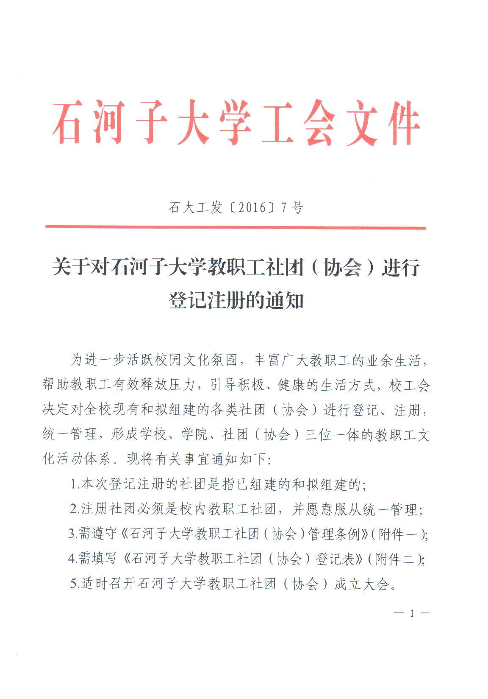

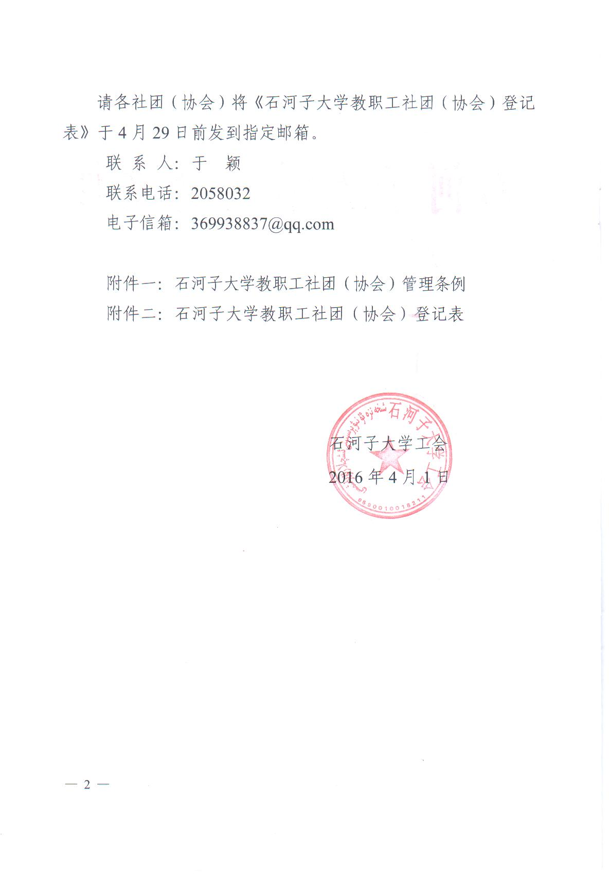

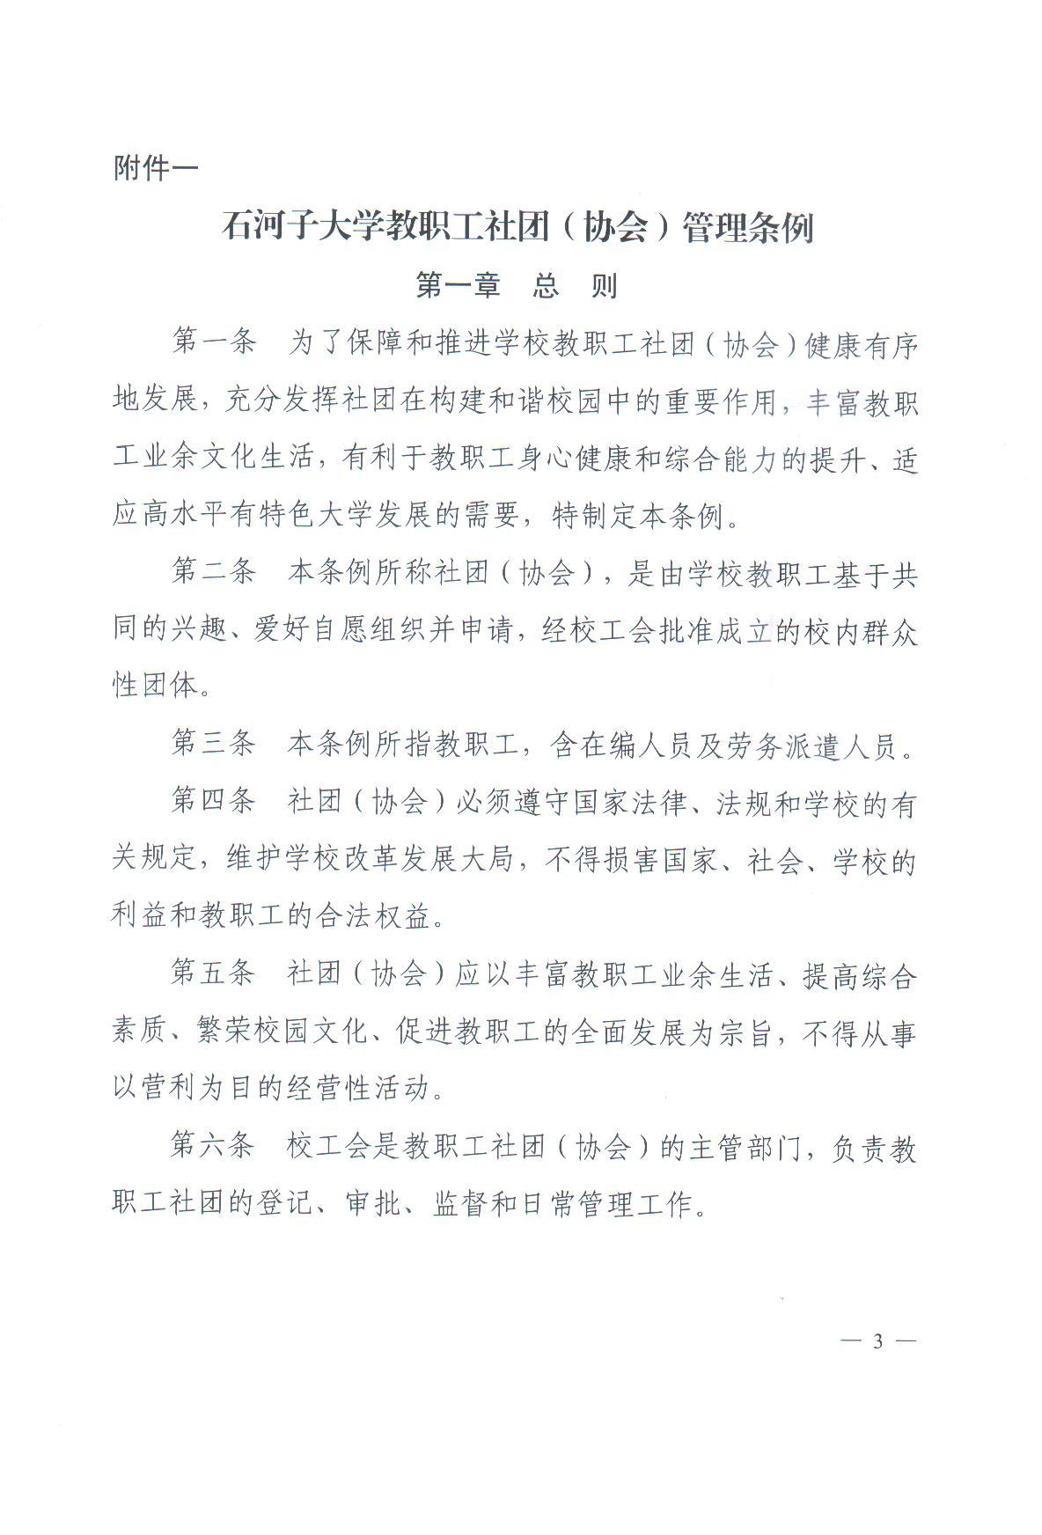

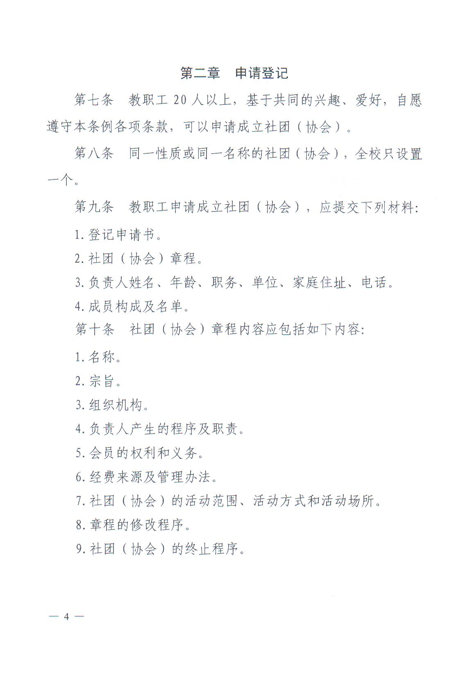

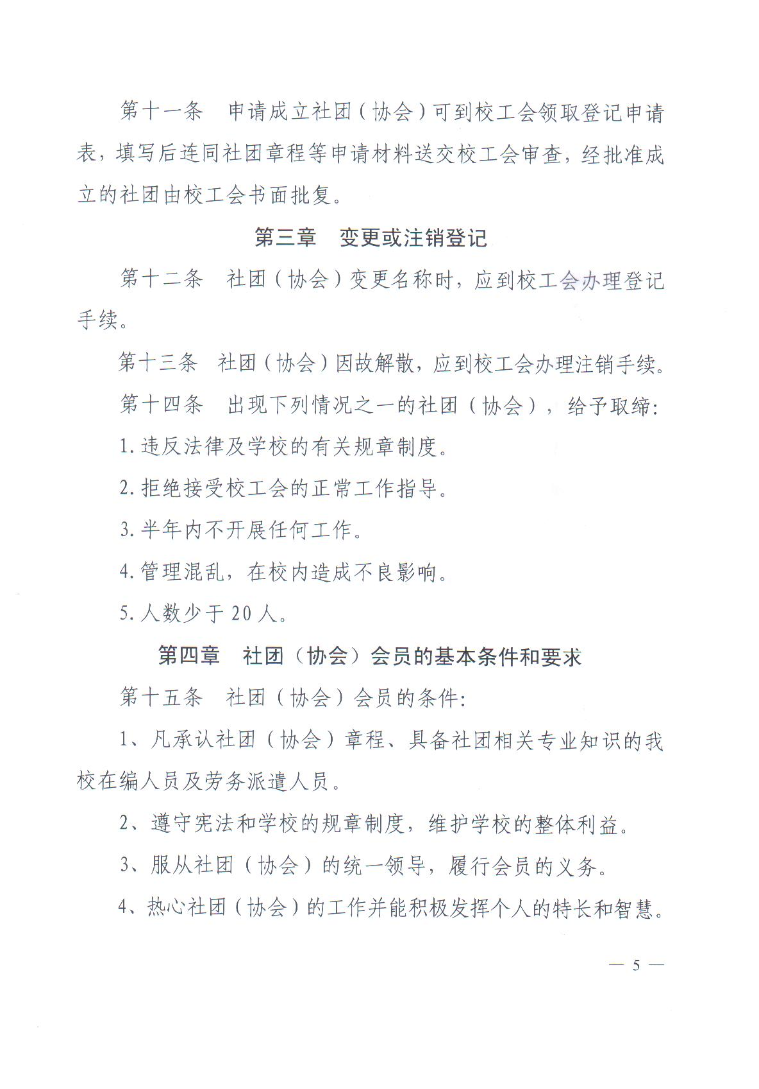

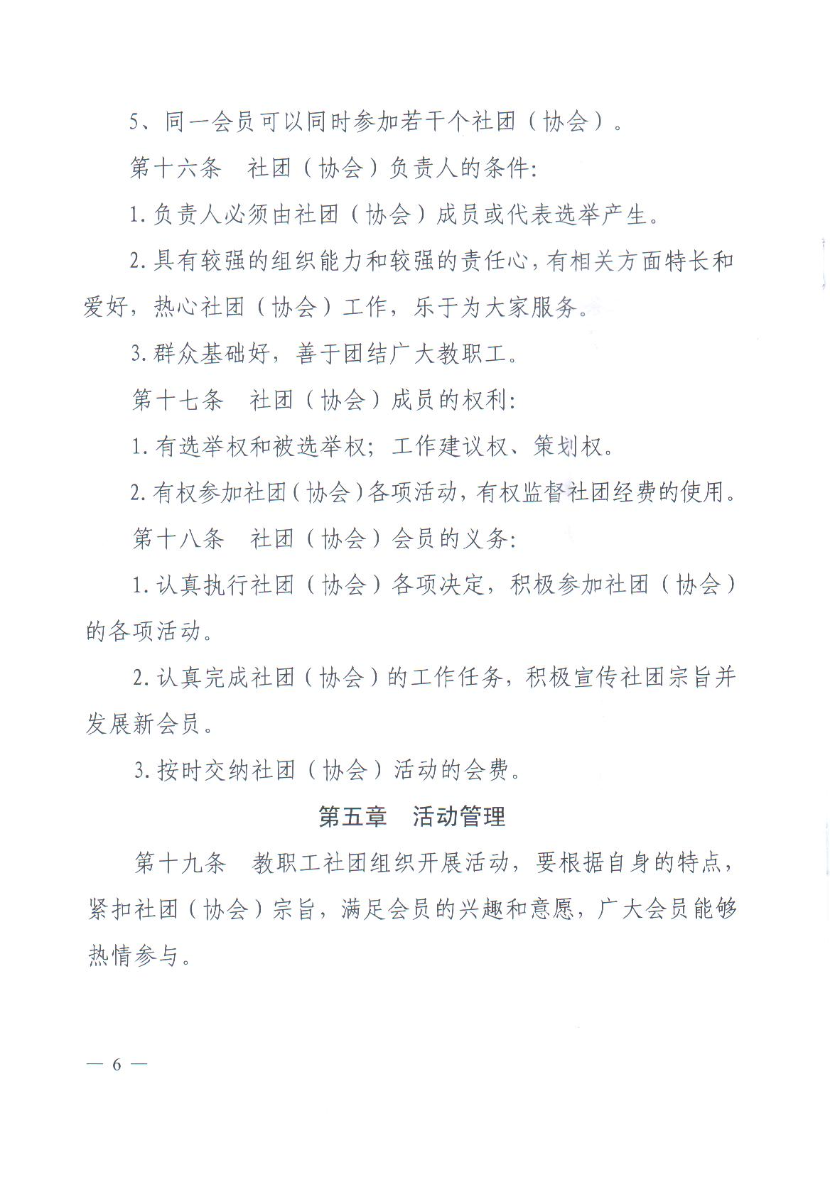

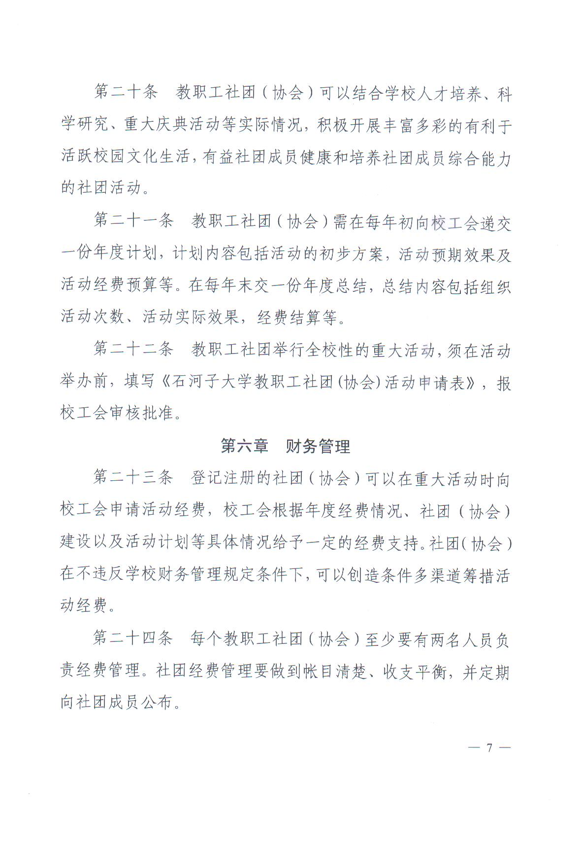

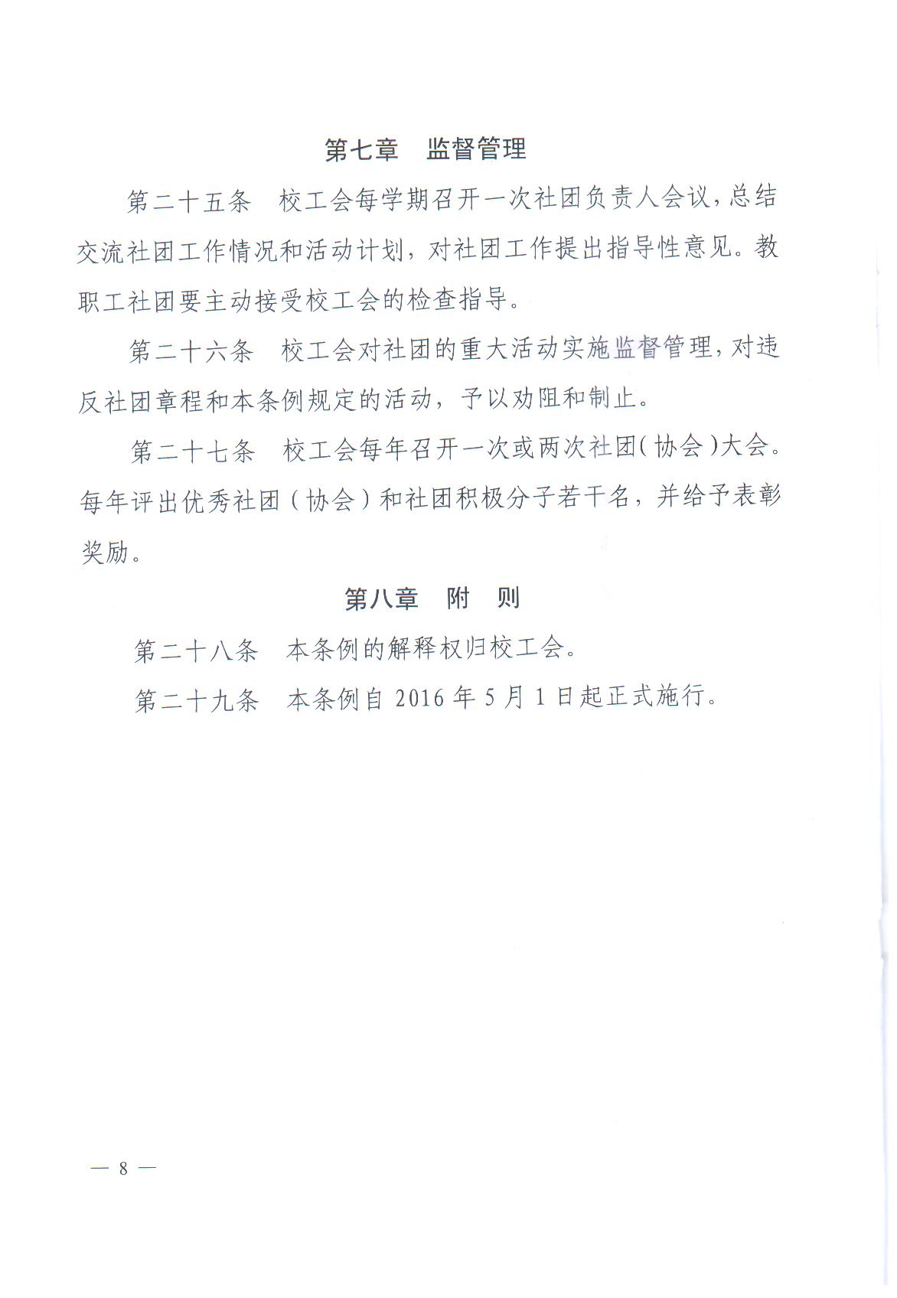

石河子大学教职工社团（协会）登记表
申请时间：20 年 月 日
社团名称
是否已组建 |  |  |  | 会员人数
负责人  基本情况 | 姓 名 |  |  | 出生年月
 | 性 别 |  |  | 单 位
 | 政治面貌 |  |  | 联系方式 |  | 手机:
 |  |  |  |  |  | 办公电话：
组建目的

社团注册人签字 | 负责人：  （签字）  年 月 日 |  |  | 校工会意见 | 负责人：  （公章）  年 月 日
1.此注册表各项资料应真实、完整填写。
2.此注册表一式两份，一份由社团留存，一份由校工会存档备案。

